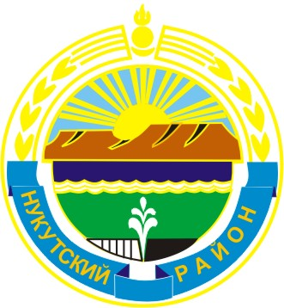

МУНИЦИПАЛЬНОЕ ОБРАЗОВАНИЕ

«НУКУТСКИЙ РАЙОН»

АДМИНИСТРАЦИЯ

МУНИЦИПАЛЬНОГО ОБРАЗОВАНИЯ

«НУКУТСКИЙ РАЙОН»

_________________________ ___ПОСТАНОВЛЕНИЕ____ ________________________
от 25 июля 2014 года № 385 п. Новонукутский

О внесении изменений
в ведомственную целевую программу
«Развитие торговли на территории
муниципального образования
«Нукутский район» на 2014-2016 годы»

В соответствии со ст. 79 Бюджетного кодекса Российской Федерации, Федеральным законом от 28 декабря 2009 г. № 381-ФЗ «Об основах регулирования торговой деятельности в Российской Федерации», руководствуясь ст.35 Устава муниципального образования «Нукутский район», Администрация

ПОСТАНОВЛЯЕТ:

- Внести в ведомственную целевую программу «Развитие торговли на территории муниципального образования «Нукутский район» на 2014 – 2016 годы», утвержденную постановлением Администрации муниципального образования «Нукутский район» от 13 декабря 2013 года № 664 (далее - Программа), следующие изменения:

  - Пункты 1.3 и 1.4 раздела IV изложить в новой редакции:

№  п/п | Наименование мероприятия | Исполнители | Сроки реализации | Источник финансирования | Объем финансирования  (по годам)
1.3 | Предоставление субсидий предпринимателям, начинающим новый вид деятельности или вновь зарегистрированным на территории муниципального образования «Нукутский район» в сфере предоставления услуг торговли, общественного питания и бытовых услуг, в рамках конкурса «Лучший бизнес-проект» | Управление экономического развития и труда | 2014-2016, ежегодно | Бюджет МО «Нукутский район» | 2014г.-  150 тысяч рублей;  2015г.-  130 тысяч рублей;  2016г.-  130 тысяч рублей.
1.4 | Принятие участия индивидуальных предпринимателей, юридических лиц, осуществляющих деятельность в сфере розничной торговли, общественного питания и бытового обслуживания на различных выставках, конкурсах, проводимых в г.Иркутск и других местах | Управление экономического развития и труда | 2014-2016, ежегодно | Бюджет МО «Нукутский район» | 2015г.-  20 тысяч рублей;  2016г.-  20 тысяч рублей.

  - Пункт 3.3 раздела IV признать утратившим силу.

- Опубликовать настоящее постановление с приложением в печатном издании «Официальный курьер» и разместить на официальном сайте муниципального образования «Нукутский район».

- Контроль за исполнением настоящего постановления оставляю за собой.

Мэр С.Г. Гомбоев

